XW-GI5651
使用说明书

北京星网宇达科技股份有限公司
V1.0 2014年9月



XW-GI5651 用户使用手册
手册编码： GI-2014002
版本： Rev 1
发布日期： 20140924
本手册与产品固件版本XW-GI5651_V1.00相适应。
版权
本手册及其所提及的产品和相应软件均归属北京星网宇达科技股份有限公司2014版权所有。未经星网宇达公司书面许可，该手册及其相关的部分不得通过任何途径复制或再版。
星网宇达为北京星网宇达科技股份有限公司注册商标，手册中提及的其他产品或商标名称均归其各自公司所有。
产品保证
保修期：自出厂之日起一年。
保修范围不包括产品错误使用、意外事故、以及不正确的安装、维护和应用。未经星网宇达公司授权，擅自修理或更换外壳的产品不在本公司受理范围之内。
用户支持
欢迎随时和我们联系，我们将提供热忱、及时、周到的服务!
联系方式如下：
北京星网宇达科技股份有限公司
地 址：北京市海淀区远大路金源时代商务中心2号楼B座5A
邮 编：100097
电 话：010-88893232
信 箱：info@starneto.com
目录
1 产品简介 1
1.1 产品组成 1
2 技术参数指标 2
2.1 系统主要技术参数 2
2.2 主机外型和安装尺寸图 2
3 XW-GI5651操作说明 4
3.1 XW-GI5651座标系定义 4
3.2 XW-GI5651运行操作说明 5
4 XW-GI5651接口定义 8
4.1 点号定义 8
5 XW-GI5651协议 9
5.1 数据输出协议说明 9
5.2 命令协议说明 24
附录A 常见故障及解决方法 29
附录B 数据协议校验方式说明 30

- 产品简介
XW-GI5651是星网宇达公司采用多传感器数据融合技术将卫星定位与惯性测量相结合，推出的一款能够提供多种导航参数的全新组合导航产品。产品在卫星定位方面采用GPS/GLONASS方案（北斗/GNSS双模方案可选），在全球卫星定位系统GNSS的基础上可选择加入我国自主研发的北斗卫星定位系统，具有全天候、全球覆盖、高精度、快速省时高效率、应用广泛等优点。与此同时，针对卫星信号易受建筑物、山林等高大物体遮挡，造成卫星失锁或多路径影响定位精度，且运动载体机动过程中不易捕获和跟踪卫星信号等不足，XW-GI5651内置MEMS陀螺和加速度计，支持外接里程计信息进行辅助，借助新一代精确标定技术和多传感器数据融合技术，大大提高了系统的可靠性、精确性和动态性，同时还可提供卫星导航所不能提供的航向、姿态等信息。
XW-GI5651内置惯性测量单元、双GNSS（BD可选）定位定向单元与里程计接口，系统支持北斗（可选）、GNSS双系统。系统组合输出系统方位角，更适用于交通测量、测绘使用；当卫星信号被遮挡后，系统进入惯导模式，凭借惯导和里程计信息，在一定的时间内仍可保持良好的测量精度。XW-GI5651的这一特性提供了比单独使用GNSS/BD（可选）或INS更精确、更可靠的解决方案。目前已成功应用于道路交通测量、驾校路考系统、航海、航空等众多领域。
  - 产品组成
- XW-GI5651主机（1个）：产品主机内置3轴MEMS陀螺、3轴内置MEMS加速度计以及双GNSS（BD可选）接收机，通过新一代卫星/惯性组合导航算法，可提供精确、高实时性及可靠性的多参数导航信息；
- 数据/电源线缆（1根）：数据电源线缆1根，支持两个RS-232接口，一个RS-422接口，一个USB接口，一个CAN接口，四个里程计接口；支持24VDC额定电源，适应10～32VDC宽压范围。
- 技术参数指标
  - 系统主要技术参数（实时导航）
系统  精度 | 航向 |  | 0.1°（双天线）；
系统  精度 | 姿态 |  | 0.1°(1σ，GNSS/BD信号良好)；
系统  精度 | 位置 |  | 2m（1σ）（单点定位）；  2cm+1ppm（CEP）(RTK差分)；
系统  精度 | 卫星类型 |  | GPS/BD双模
系统  精度 | 数据更新速率 |  | 100Hz（可调）
接口  特性. | 接口方式 | RS-232 / RS-422
接口  特性. | 波特率 | 115200 bps（默认）
物理  特性 | 供电电压 | 24VDC额定（10～32VDC）
物理  特性 | 额定功率 | ≤7W
物理  特性 | 工作温度 | -40℃～+55℃
物理  特性 | 物理尺寸 | 100mm×90mm×50mm
物理  特性 | 重量 | ≤0.5Kg（不含天线和线缆）
  - 主机外型和安装尺寸图
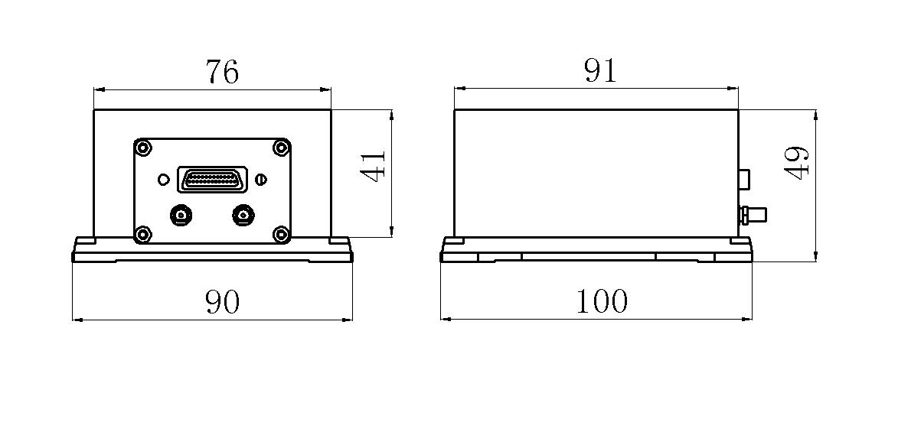
图1 XW-GI5651外形及尺寸图

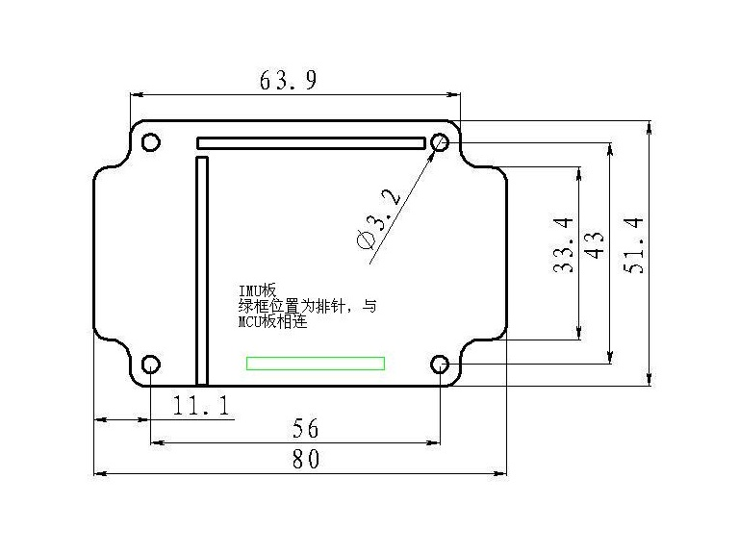
图2 XW-GI5651PCB1外形及尺寸
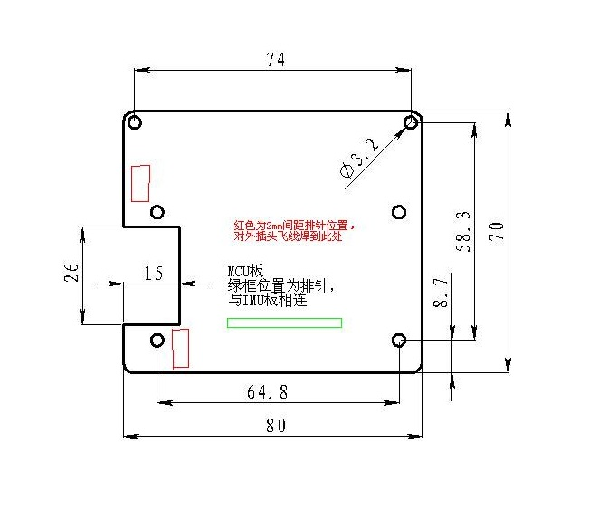
图3 XW-GI5651PCB2外形及尺寸
- XW-GI5651操作说明
  - XW-GI5651座标系定义
XW-GI5651常用坐标系包含：
- 当地地理坐标系；
- 设备坐标系；
- 载体坐标系。
    - 当地地理坐标系
当地地理坐标系定义如下：
- y轴 — 指向北向；
- z轴 — 指向天向；
- x轴 — 指向东向；
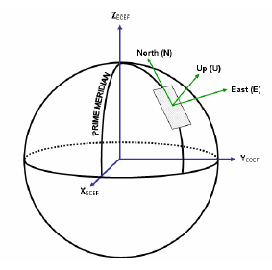
图4 当地地理坐标系示意图
    - 设备坐标系
设备坐标系定义如下：
- z轴 — 垂直于上壳表面，沿壳体指向天向；
- y轴 — 壳体无插头方向；
- x轴 — 指向壳体右向，垂直于Z，Y方向。
    - 载体坐标系
载体坐标系定义如下：
- z轴 — 垂直大地水平面，沿车体指向天向；
- y轴 — 指向载体前进方向；
- x轴 — 遵从右手坐标系，指向车体右向。
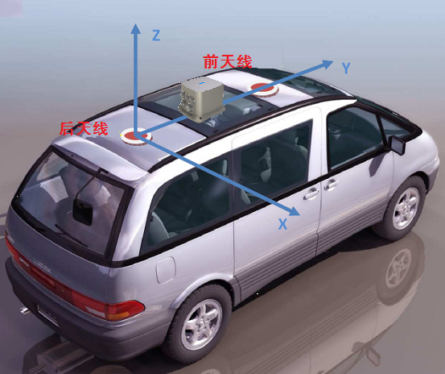
图5 载体坐标系示意图
  - XW-GI5651运行操作说明
    - 初始对准状态
XW-GI5651产品加电后，首先需要进入初始对准模式，该模式的作用是通过陀螺、加速度计测量以及相应解算建立导航初始航向、姿态以及速度、位置基准信息，以便于后期在此基础上开展导航解算。初始对准状态的进入有两种方式：一是GNSS/BD定位获得初始位置信息后即可进入；二是利用上位机软件或相应协议指令手动输入初始位置信息即可进入。初始对准时需要产品保持静止放置180秒，以便通过解算建立初始姿态基准。初始对准完成后设备即进入正常导航状态。
注意：
1、设备处于初始对准状态时应尽量保持载体静止，避免晃动对初始对准精度的影响。
2、如GNSS/BD不能正常定位，则需要用户手动输入初始位置信息，否则设备不会进入初始对准或导航状态。出现该情况请检查GNSS/BD天线连接是否正常，以及卫星信号是否被建筑物遮挡。
    - 卫星组合导航状态
设备完成初始对准功能后即进入正常组合导航状态。在该功能状态下，通过设备内置的高性能组合导航处理器，将内置的高精度MEMS陀螺及MEMS加速度计信息进行捷联导航解算，同时将导航结果与GNSS/BD定位信息输入内置的Kalman滤波器进行组合，组合后获得更为精确的载体位置、速度以及航向、姿态等多参数导航信息。系统组合导航基本框架如图所示。
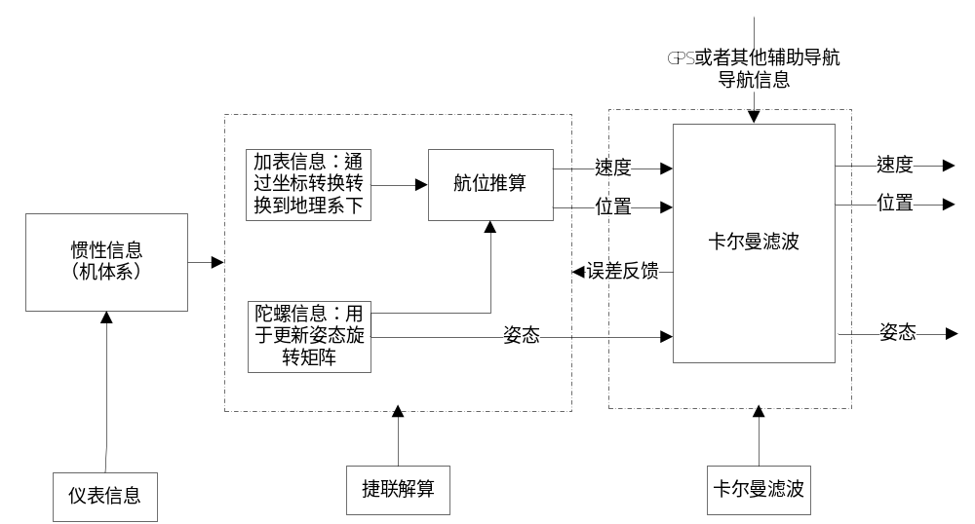
图6 组合导航基本框架示意图
    - 导航后处理功能设置
为了能提供高精度的位置满足街景等应用需求，XW-GI5651推出后处理功能。后处理功能的实现首先需要建立差分基准站，XW-GI5651产品的配套基准站设备为GPS1060/1061,连接方法如章节4.3.8，GPS1060/1061配置命令如下：
- Log comX rangecmpb ontime 1(换行符)
- Log comX rawephemb onchanged(换行符)
其次需要将XW-GI5651产品的协议COM0口连接到数据采集设备，并对COM0口配置如下：
$cmd,through,com0,rangecmpb,1*ff
$cmd,through,com0,rawephemb,new*ff
$cmd,output,com0,rawimusb,0.01*ff
采集设备可用ComCenter等串口记录软件或用户自行开发软件记录数据，最后将记录的基站、COM0输出数据用后处理软件进行处理，即可得到精密的位置数据信息（后处理数据存储格式兼容Novatel后处理软件InertialExploer）。
- XW-GI5651接口定义
  - 点号定义
- J20点号定义见表。
表1 J20点号定义
序号 | 定义 | 备注
1 | USB D+ | Usb总线正端
2 | USB D- | Usb总线负端
3 | CANH | Can总线正端
4 | CANL | Can总线负端
5 | TX422P | 422发送正
6 | TX422N | 422发送负
7 | RX422N | 422接收正
8 | RX422P | 422接收负
9 | COM2_TX-
10 | COM2_TX+
11 | COM2_RX+
12 | COM2_RX-
（2）J21点号定义见表。
表2 J21点号定义
序号 | 定义 | 备注
1 | EXT_I5 | 外部输出0
2 | EXT_I4 | 外部输出1
3 | EXT3 | 外部输入0
4 | EXT2 | 外部输入1
5 | EXT1 | 外部输入2
6 | EXT0 | 外部输入3
7 | GND_EXT | 外部输入地
8 | GND | 系统地
9 | RX232A_O | 232接收A
10 | TX232A_O | 232发送A
11 | RX232B_O | 232接收B
12 | TX232B_O | 232发送B

- XW-GI5651协议
  - 数据输出协议说明
- GPFPD:标准GI定位定姿消息集
数据格式：
$GPFPD, GPSWeek, GPSTime, Heading, Pitch, Roll, Lattitude, Longitude, Altitude, Ve , Vn, Vu, Baseline, NSV1, NSV2, Status *cs<CR><LF>
最高输出速率：100Hz(115200)
字段号 | 名称 | 说明 | 格式 | 举例
1 | Header | FPD协议头 | $GPFPD | $GPFPD
2 | GPSWeek | 自1980-1-6至当前的星期数（格林尼治时间） | wwww | 1451
3 | GPSTime | 自本周日0:00:00至当前的秒数（格林尼治时间） | ssssss.sss | 368123.300
4 | Heading | 偏航角（0～359.99） | hhh.hh | 102.40
5 | Pitch | 俯仰角（-90～90） | +/-pp.pp | 1.01
6 | Roll | 横滚角（-180～180） | +/-rrr.rr | -0.80
7 | Lattitude | 纬度（-90～90） | +/-ll.lllllll | 34.1966004
8 | Longitude | 经度（-180～180） | +/-lll.lllllll | 108.8551924
9 | Altitude | 高度，单位（米） | +/-aaaaa.aa | 80.60
10 | Ve | 东向速度，单位（米/秒） | +/-eee.eee | 4. 717
11 | Vn | 北向速度，单位（米/秒） | +/-nnn.nnn | 10. 206
12 | Vu | 天向速度，单位（米/秒） | +/-uuu.uuu | -0.020
13 | Baseline | 基线长度，单位（米） | bb.bbb | 13.898
14 | NSV1 | 天线1卫星数 | nn | 11
15 | NSV2 | 天线2卫星数 | nn | 12
16 | Status | 系统状态：  低半字节ASCII码：  0：初始化  1：粗对准  2：精对准  3：GPS定位  4：GPS定向  5：RTK  6：DMI组合  7：DMI标定  8：纯惯性  9：零速校正  A：VG模式  高半字节ASCII码：  0：GPS  1：BD（定制）  2：双模（定制） | ss | 2F
17 | Cs | 校验 | *hh | *58
18 | <CR> <LF> | 固定包尾 |  | <CR> <LF>
- GPFPS: 海基GI定位定姿消息集（仅针对海基扩展产品）
数据格式：
$GPFPS,GPSWeek,GPSTime,Heading,Pitch,Roll,Lattitude,Longitude,Altitude,Head_dc,Heave,Ve,Vn,Vu,Baseline,NSV1,NSV2,Status*cs<CR><LF>
最高输出速率：50Hz(波特率115200)、100Hz(波特率230400)
字段号 | 名称 | 说明 | 格式 | 举例
1 | Header | 标识 | $GPFPS | $GPFPS
2 | GPSWeek | 自1980-1-6至当前的星期数（格林尼治时间） | wwww | 1451
3 | UTCTime | 自本周日0:00:00至当前的秒数（格林尼治时间） | ssssss.sss | 368123.300
4 | Heading | 偏航角0～360 | hhh.hh | 60.10
5 | Pitch | 俯仰角-90～90 | +/-pp.pp | 1.02
6 | Roll | 横滚角-180～180 | +/-rrr.rr | 1.01
7 | Lattitude | 纬度-90～90 | +/-ll.lllllll | 34.1966004
8 | Longitude | 经度-180～180 | +/-lll.lllllll | 108.8551924
9 | Altitude | 高度，单位（米） | +/-aaaaa.aa | 80.10
10 | Head_dc | 偏流角 | +/-hh.hh | 1.02
11 | Heave | 升沉，单位（米） | +/-hh.hh | 0.05
12 | Ve | 东向速度，单位（米/秒） | +/-eee.eee | 8. 000
13 | Vn | 北向速度，单位（米/秒） | +/-nnn.nnn | -2. 000
14 | Vu | 天向速度，单位（米/秒） | +/-uuu.uuu | 0.010
15 | Baseline | 基线长度，单位（米） | bb.bbb | 13.898
16 | NSV1 | 天线1卫星数 | nn | 11
17 | NSV2 | 天线2卫星数 | nn | 12
18 | Status | 系统状态：  低半字节ASCII码：  0：初始化  1：粗对准  2：精对准  3：GPS定位  4：GPS定向  5：RTK  6：DMI组合  7：DMI标定  8：纯惯性  9：零速校正  A：VG模式  高半字节ASCII码：  0：GPS  1：BD（定制）  2：双模（定制） | ss | 2F
19 | cs | 校验 | *hh | *58
20 | <CR> <LF> | 固定包尾 |  | <CR> <LF>
- GPFPA: 空基GI定位定姿消息集（仅针对空基扩展产品）
数据格式：
$GPFPA,GPSWeek,GPSTime,Heading,Pitch,Roll,Lattitude,Longitude,Altitude, Head_dc, airpeed,Ve,Vn,Vu,Baseline,NSV1,NSV2,Status*cs<CR><LF>
最高输出速率：50Hz(波特率115200)、100Hz(波特率230400)
字段号 | 名称 | 说明 | 格式 | 举例
1 | Header | FPA协议头 | $GPFPA | $GPFPA
2 | GPSWeek | 自1980-1-6至当前的星期数（格林尼治时间） | wwww | 1451
3 | UTCTime | 自本周日0:00:00至当前的秒数（格林尼治时间） | ssssss.sss | 368123.300
4 | Heading | 偏航角(0～359.99) | hhh.hh | 320.00
5 | Pitch | 俯仰角(-90～90) | +/-pp.pp | 1.01
6 | Roll | 横滚角(-180～180) | +/-rrr.rr | 0.90
7 | Lattitude | 纬度(-90～90) | +/-ll.lllllll | 34.1966004
8 | Longitude | 经度(-180～180) | +/-lll.lllllll | 108.8551924
9 | Altitude | 高度，单位（米） | +/-aaaaa.aa | 80.00
10 | Head_dc | 偏流角 | +/-hh.hh | 1.02
11 | airpeed | 空速，单位（米/秒） | +/-aaa.aaa | 0.050
12 | Ve | 东向速度，单位（米/秒） | +/-eee.eee | 4. 904
13 | Vn | 北向速度，单位（米/秒） | +/-nnn.nnn | 10. 035
14 | Vu | 天向速度，单位（米/秒） | +/-uuu.uuu | -0.020
15 | Baseline | 基线长度，单位（米） | bb.bbb | 13.898
16 | NSV1 | 天线1卫星数 | nn | 11
17 | NSV2 | 天线2卫星数 | nn | 12
18 | Status | 系统状态：  低半字节ASCII码：  0：初始化  1：粗对准  2：精对准  3：GPS定位  4：GPS定向  5：RTK  6：DMI组合  7：DMI标定  8：纯惯性  9：零速校正  A：VG模式  高半字节ASCII码：  0：GPS  1：BD（定制）  2：双模（定制） | ss | 2F
19 | cs | 校验 | *hh | *58
20 | <CR> <LF> | 固定包尾 |  | <CR> <LF>
- GTIMU：时间、IMU数据显示消息集
数据格式：
$GTIMU,GPSWeek,GPSTime,GyroX,GyroY,GyroZ,AccX,AccY,AccZ,Tpr*cs<CR><LF>
最高输出速率：100Hz
字段号 | 名称 | 说明 | 格式 | 举例
1 | $GTIMU | IMU协议头 | $GTIMU | $GTIMU
2 | GPSWeek | 自1980-1-6至当前的星期数(接收机时间) | wwww | 1550
3 | GPSTime | 星期内的秒数（GPS接收机时间） | ssssss.sss | 298625.000
4 | GyroX | 陀螺仪X轴角速率，单位（度/秒） | ±ggg.gggg | 0.0140
5 | GyroY | 陀螺仪Y轴角速率，单位（度/秒） | ±ggg.gggg | 0.0012
6 | GyroZ | 陀螺仪Z轴角速率，单位（度/秒） | ±ggg.gggg | 0.0032
7 | AccX | 加速度计X轴加速度，单位为（g） | ±aaa.aaaa | 0.0001
8 | AccY | 加速度计Y轴加速度，单位为（g） | ±aaa.aaaa | 0.0001
9 | AccZ | 加速度计Z轴加速度，单位为（g） | ±aaa.aaaa | 1.0001
10 | Tpr | 温度，单位为摄氏度 | ±tt.t | -35.7
11 | Cs | 校验 | *hh | *56
12 | <CR><LF> | 固定包尾 |  | <CR><LF>
- GPHPD:GNSS定位定向消息集
数据格式：
$GPHPD, GPSWeek, GPSTime, Heading, Pitch, Track, Latitude, Longitude, Altitude, Ve , Vn, Vu,Baseline, NSV1, NSV2*cs<CR><LF>
最高输出速率：5Hz （具体视GNSS接收机而定）
字段号 | 名称 | 说明 | 格式 | 举例
1 | Header | HPD消息协议头 | $GPHPD | $GPHPD
2 | GPSWeek | 自1980-1-6至当前的星期数（接收机时间） | wwww | 1451
3 | GPSTime | 星期内的秒数（接收机时间） | ssssss.sss | 368123.300
4 | Heading | 偏航角（0~359.99） | hhh.hh | 90.01
5 | Pitch | 俯仰角（-90~90） | +/-pp.pp | 0.12
6 | Track | 地速相对真北方向的夹角（0~359.99） | +/-ttt.tt | 90.11
7 | Latitude | 纬度(-90～90) | +/-ll.lllllll | 34.1966004
8 | Longitude | 经度(-180～180) | +/-lll.lllllll | 108.8511121
9 | Altitude | 高度，单位（米） | +/-aaaaa.aa | 394.98
10 | Ve | 东向速度，单位（米/秒） | +/-eee.eee | -0.157
11 | Vn | 北向速度，单位（米/秒） | +/-nnn.nnn | 0.019
12 | Vu | 天向速度，单位（米/秒） | +/-uuu.uuu | -0.345
13 | Baseline | 基线长度，单位（米） | bb.bbb | 3.898
14 | NSV1 | 前天线可用星数 | nn | 6
15 | NSV2 | 后天线可用星数 | nn | 6
16 | Status | 系统状态：  低字节ASCII码：  0：初始化  1：GPS定向锁定  2：GPS定位  3：GPS定向失锁  A：差分定位  F：差分定向  高字节ASCII码：  0：GPS  1：BD  2：双模 | ss | 11
17 | Cs | 效验 | *hh | *0B
18 | <CR> <LF> | 固定包尾 |  | <CR> <LF>
- GPHDT :GNSS定向信息
数据格式：$GPHDT ,Heading,True*cs<CR><LF>
最高输出速率：5Hz
字段号 | 名称 | 说明 | 格式 | 举例
1 | $GPHDT | HDT消息协议头 | $GPHDT | $GPHDT
2 | Heading | 偏航角0~360 | hhh.hhh | 180.123
3 | True | 固定字段 | String | T
4 | Cs | 校验 | *hh | *3C
5 | <CR> <LF> | 固定包尾 |  | <CR> <LF>
- GPGGA: GNSS定位信息
数据格式:
$GPGGA,hhmmss.ss,Latitude,N,Longitude,E,FS,NoSV,HDOP,msl,m,Altref,m,DiffAge,DiffStation*cs<CR><LF>
最高输出速率：5Hz (具体视GNSS板卡而定)
字段号 | 名称 | 说明 | 格式 | 举例
1 | $GPGGA | GGA消息协议头 | $GPGGA | $GPGGA
2 | hhmmss.ss | UTC时间 | hhmmss.ss | 092725.00
3 | Latitude | 纬度，度分格式，前导位数不足时补零 | dddmm.mmmm | 4717.1139
4 | N | 纬度半球N（北纬）或S（南纬） | c | N
5 | Longitude | 经度，度分格式，前导位数不足时补零 | dddmm.mmmm | 00833.9159
6 | E | 经度半球E（东经）或W（西经） | c | E
7 | FS | GPS状态：0=初始化，1=单点定位，2=码差分，4=固定解，5=浮点解，6=正在估算，7=人工固定值，8=航位推算模式，9=WAAS差分。 | x | 1
8 | NoSV | 正在使用解算位置的卫星数量，前导位数不足时补零 | xx | 08
9 | HDOP | HDOP水平精度因子（0.5~99.9） | x.x | 1.1
10 | msl | 海拔高度 | xxxxx.xx | 499.60
11 | m | 单位，M为米 | c | M
12 | Altref | 地球椭球面相对大地水准面的高度 | xxxx.xx | 48.00
13 | m | 单位，M为米 | c | M
14 | DiffAge | 差分时间，前导位数不足时补零，从最近一次接收到差分信号开始的秒数，如果不是差分定位将为空 | xx | 00
15 | DiffStation | 差分站ID号，前导位数不足时补零，如果不是差分定位将为空 | xxxx | 0000
16 | cs | 校验 | *hh | *5B
17 | <CR> <LF> | 固定包尾 |  | <CR> <LF>
- GPGSV:GNSS主站卫星分布
数据格式：$GPGSV,NoMsg,MsgNo,NoSv,{,sv,elv,az,cno}*cs<CR><LF>
最高输出速率：1Hz
字段号 | 名称 | 说明 | 格式 | 举例
1 | $GPGSV | GSV消息协议头 | $GPGSV | $GPGSV
2 | NoMsg | GSV语句的总数 | x | 3
3 | MsgNo | 本句GSV的编号 | x | 1
4 | NoSv | 可见卫星的总数，前导位数不足时补零 | xx | 05
5 | sv | PRN码（伪随机噪声码），前导位数不足时补零 | xx | 23
6 | elv | 卫星仰角(00~90)，单位（度），前导位数不足时补零 | xx | 38
7 | az | 卫星方位角(000~359)，单位（度），前导位数不足时补零 | xxx | 230
8 | cno | 信噪比（00~99），单位（dB），前导位数不足时补零 | xx | 44
9 | ... | 信息将按照每颗卫星进行循环显示，每条GSV语句最多可以显示4颗卫星的信息。其他卫星信息将在下一序列的NMEA0183语句中输出。不足四颗卫星时字段为空
… | ...
 | cs | 校验 | *hh | *7F
 | <CR> <LF> | 固定包尾 |  | <CR> <LF>
本条协议完全按照格式规定的字符长度输出。
- G1GSV:GNSS从站卫星分布
数据格式：$G1GSV,NoMsg,MsgNo,NoSv,{,sv,elv,az,cno}*cs<CR><LF>
本协议和GPGSV协议除协议头外完全一致。
- GPGSA:GNSS主站精度因子值以及可用卫星
数据格式：$GPGSA,Smode,FS{,sv},PDOP,HDOP,VDOP*cs<CR><LF>
最高输出速率：1Hz
字段号 | 名称 | 说明 | 格式 | 举例
1 | $GPGSA | GSA消息协议头 | $GPGSA | $GPGSA
2 | Smode | 模式，M=手动，A=自动 | c | A
3 | FS | 定位类型，1=没有定位，2=2D定位，3=3D定位 | x | 3
4 | Sv | 第1信道正在使用的卫星，前导位数不足时补零 | xx | 03
… | ... | …
15 | Sv | 第12信道正在使用的卫星，前导位数不足时补零 | xx | 21
16 | PDOP | PDOP位置精度因子（0.5~99.9） | x.x | 1.9
17 | HDOP | HDOP水平精度因子（0.5~99.9） | x.x | 1.1
18 | VDOP | VDOP垂直精度因子（0.5~99.9） | x.x | 1.5
19 | cs | 效验 | *hh | *0D
20 | <CR> <LF> | 固定包尾 |  | <CR> <LF>
- G1GSA:GNSS从站精度因子值以及可用卫星
数据格式：$G1GSA,Smode,FS{,sv},PDOP,HDOP,VDOP*cs<CR><LF>
最高输出速率：1Hz
本协议和GPGSA协议除协议头外完全一致。
- GPVTG: GNSS地面速度信息
数据格式：$GPVTG,cogt,T,cogm,M,sog,N,kph,K,mode*cs<CR><LF>
最高输出速率：5Hz
字段号 | 名称 | 说明 | 格式 | 举例
1 | $GPVTG | VTG消息协议头 | $GPVTG | $GPVTG
2 | cogt | 以真北为参考基准的地面航向，单位（度），范围（0~359.999） | xxx.xxx | 77.208
3 | T | 固定字段 | c | T
4 | cogm | 以磁北为参考基准的地面航向，单位(度) ，范围（0~359.999） | xxx.xxx | 80.101
5 | M | 固定字段 | c | M
6 | sog | 地面速率，单位（节） | xxxx.xxx | 0.465
7 | N | 固定字段 | c | N
8 | kph | 地面速率，单位（千米/小时） | xxxx.xxx | 0.802
9 | K | 固定字段 | c | K
10 | mode | 模式指示（A=自主定位，D=差分，E=估算，N=数据无效） | c | A
11 | cs | 校验 | *hh | *0B
12 | <CR> <LF> | 固定包尾 |  | <CR> <LF>
- GPRMC:GNSS推荐定位信息
数据格式：
$GPRMC,hhmmss,status,latitude,N,longitude,E,spd,cog,ddmmyy,mv,mvE,mode*cs<CR><LF>
最高输出速率：5Hz
字段号 | 名称 | 说明 | 格式 | 举例
1 | $GPRMC | RMC消息协议头 | $GPRMC | $GPRMC
2 | hhmmss | UTC时间，hhmmss（时分秒） | hhmmss.ss | 083559.00
3 | status | 定位状态，A=有效定位，V=无效定位 | c | A
4 | latitude | 纬度，度分格式，前导位数不足时补零 | ddmm.mmmm | 4717.1143
5 | N | 纬度半球N（北半球）或S（南半球） | c | N
6 | longitude | 经度，度分格式，前导位数不足时补零 | ddmm.mmmm | 00833.9152
7 | E | 经度半球E（东经）或W（西经） | c | E
8 | Spd | 地面速率，单位（节） | x.xxx | 0.402
9 | cog | 地面航向（0~359.99），单位（度），以真北为参考基准 | x.x | 77.5
10 | ddmmyy | UTC日期，ddmmyy（日月年） | ddmmyy | 091202
11 | mv | 磁偏角，单位（度），前导位数不足时补零 | x.x | 0.0
12 | mvE | 磁偏角方向，E（东）或W（西） | c | E
13 | mode | 模式指示（仅A=自主定位，D=差分，E=估算，N=数据无效 | c | A
14 | cs | 校验 | *hh | *53
15 | <CR> <LF> | 固定包尾 |  | <CR> <LF>
- GPGLL:GNSS大地坐标信息
数据格式：
$GPGLL,latitude,N,longitude,E,hhmmss.sss,mode*cs<CR><LF>
最高输出速率：5Hz
字段号 | 名称 | 说明 | 格式 | 举例
1 | $GPGLL | GLL消息协议头 | $GPGLL | $GPGLL
2 | latitude | 纬度，度分格式，前导位数不足时补零 | ddmm.mmmm | 4717.1143
3 | N | 纬度半球N（北半球）或S（南半球） | c | N
4 | longitude | 经度，度分格式，前导位数不足时补零 | ddmm.mmmm | 00833.9152
5 | E | 经度半球E（东经）或W（西经） | c | E
6 | hhmmss | UTC时间，hhmmss（时分秒）格式，前导位数不足时补零 | hhmmss.ss | 083559.00
7 | mode | A=定位，V =未定位） | c | A
8 | cs | 校验 | *hh | *53
9 | <CR> <LF> | 固定包尾 |  | <CR> <LF>
- GPZDA:GNSS UTC时间和日期
数据格式：
$GPZDA,hhmmss,dd,mm,yyyy,pp,ff*cs<CR><LF>
最高输出速率：5Hz
字段号 | 名称 | 说明 | 格式 | 举例
1 | $GPZDA | ZDA消息协议头 | $GPZDA | $GPZDA
2 | hhmmss | UTC时间，单位秒，前导位数不足时补零 | hhmmss.ss | 083559.00
3 | dd | UTC日期，前导位数不足时补零 | dd | 30
4 | mm | UTC月份，前导位数不足时补零 | mm | 10
5 | yyyy | UTC年 | yyyy | 2013
6 | pp | 本地时区小时偏移量，前导位数不足时补零 | xx | 00
7 | ff | 本地时区分钟偏移量，前导位数不足时补零 | xx | 00
8 | cs | 校验 | *hh | *53
9 | <CR> <LF> | 固定包尾 |  | <CR> <LF>
- GPFPD_BIN:GI定位定姿消息集
最高输出速率：100Hz
消息结构 |  | 消息头 | 帧号 | 数据字段 | 校验 | 长度
 |  | 0xAA 0x55 | 0x01 | 49 Bytes | CK | 53 Bytes
数据字段
字节偏移量 | 数据格式 | 名称 | 单位 | 说明
0 | U16 | GPS周 |  | 自1980-1-6至当前的星期数（格林尼治时间）
2 | U32 | GPS秒 |  | 自本周日0:00:00至当前的秒数（格林尼治时间），比例系数0.001
6 | Float | 偏航角 | 度 | 0～360
10 | Float | 俯仰角 | 度 | -90～90
14 | Float | 横滚角 | 度 | -180～180
18 | U32 | 纬度 | 度 | -90～90, 比例系数1E-7
22 | U32 | 经度 | 度 | -180～180, 比例系数1E-7
26 | U32 | 高度 | 米 | 比例系数0.001
30 | Float | 东向速度 | 米/秒 | +/-250
34 | Float | 北向速度 | 米/秒 | +/-250
38 | Float | 天向速度 | 米/秒 | +/-250
42 | Float | 基线长度 | 米
46 | U8 | 天线1卫星数 | 个
47 | U8 | 天线2卫星数 | 个
48 | U8 | 系统状态 |  | 低4位：  0：初始化  1：粗对准  2：精对准  3：GPS定位  4：GPS定向  5：RTK  6：DMI组合  7：DMI标定  8：纯惯性  9：零速校正  A：VG模式  高4位：  0：GPS  1：BD（定制）  2：双模（定制）
- GPFPA_BIN:空基GI定位定姿消息集（仅针对空基扩展产品）
最高输出速率：100Hz
消息结构 |  | 消息头 | 帧号 | 数据字段 | 校验 | 长度
 |  | 0xAA 0x55 | 0x03 | 57 Bytes | CK | 61 Bytes
数据字段
字节偏移量 | 数据格式 | 名称 | 单位 | 说明
0 | U16 | GPS周 |  | 自1980-1-6至当前的星期数（格林尼治时间）
2 | U32 | GPS秒 |  | 自本周日0:00:00至当前的秒数（格林尼治时间），比例系数0.001
6 | Float | 偏航角 | 度 | 0～360
10 | Float | 俯仰角 | 度 | -90～90
14 | Float | 横滚角 | 度 | -180～180
18 | U32 | 纬度 | 度 | -90～90, 比例系数1E-7
22 | U32 | 经度 | 度 | -180～180, 比例系数1E-7
26 | U32 | 高度 | 米 | 比例系数0.001
30 | Float | 偏流角 | 度
34 | Float | 空速 | 米/秒
38 | Float | 东向速度 | 米/秒 | +/-250
42 | Float | 北向速度 | 米/秒 | +/-250
46 | Float | 天向速度 | 米/秒 | +/-250
50 | Float | 基线长度 | 米
54 | U8 | 天线1卫星数 | 个
55 | U8 | 天线2卫星数 | 个
56 | U8 | 系统状态 |  | 低4位：  0：初始化  1：粗对准  2：精对准  3：GPS定位  4：GPS定向  5：RTK  6：DMI组合  7：DMI标定  8：纯惯性  9：零速校正  A：VG模式  高4位：  0：GPS  1：BD（定制）  2：双模（定制）
- GPFPS_BIN:海基GI定位定姿消息集（仅针对海基扩展产品）
最高输出速率：100Hz
消息结构 |  | 消息头 | 帧号 | 长度 | 数据字段 | 校验
 |  | 0xAA 0x55 | 0x04 | 61 | 57 Bytes | CK
数据字段:
字节偏移量 | 数据格式 | 名称 | 单位 | 说明
0 | U16 | GPS周 |  | 自1980-1-6至当前的星期数（格林尼治时间）
2 | U32 | GPS秒 |  | 自本周日0:00:00至当前的秒数（格林尼治时间），比例系数0.001
6 | float | 偏航角 | 度 | 0～360
10 | float | 俯仰角 | 度 | -90～90
14 | float | 横滚角 | 度 | -180～180
18 | U32 | 纬度 | 度 | -90～90, 比例系数1E-7
22 | U32 | 经度 | 度 | -180～180, 比例系数1E-7
26 | U32 | 高度 | 米 | 比例系数0.001
30 | Float | 偏流角 | 度
34 | Float | 升沉 | 米
38 | float | 东向速度 | 米/秒 | +/-250
42 | float | 北向速度 | 米/秒 | +/-250
46 | float | 天向速度 | 米/秒 | +/-250
50 | float | 基线长度 | 米
54 | U8 | 天线1卫星数 | 个
55 | U8 | 天线2卫星数 | 个
56 | U8 | 系统状态 |  | 低4位：  0：初始化  1：粗对准  2：精对准  3：GPS定位  4：GPS定向  5：RTK  6：DMI组合  7：DMI标定  8：纯惯性  9：零速校正  A：VG模式  高4位：  0：GPS  1：BD（定制）  2：双模（定制）
- GTIMU_BIN：IMU数据消息集
消息结构 |  | 消息头 | 帧号 | 长度 | 数据字段 | 校验
 |  | 0xAA 0x55 | 0x05 | 60 | 564Bytes | CK
数据字段:
字节偏移量 | 数据格式 | 名称 | 单位 | 说明
0 | U16 | GPS周 |  | 自1980-1-6至当前的星期数（格林尼治时间）
2 | U32 | GPS秒 |  | 自本周日0:00:00至当前的秒数（格林尼治时间），比例系数0.001
6 | Double | GyroX | 度 | 陀螺仪X轴角速率，单位（度/秒）
14 | Double | GyroY | 度 | 陀螺仪Y轴角速率，单位（度/秒）
22 | Double | GyroZ | 度 | 陀螺仪Z轴角速率，单位（度/秒）
30 | Double | AccX | 度 | 加速度计X轴加速度，单位为（g）
38 | Double | AccY | 度 | 加速度计Y轴加速度，单位为（g）
46 | Double | AccZ | 度 | 加速度计Z轴加速度，单位为（g）
54 | I16 | 温度 | 摄氏度 | 比例系数0.001
- RAWIMUB：后处理IMU消息集
帧头：
字节偏移量 | 数据格式 | 名称 | 单位 | 说明
0 | Char | 帧头 |  | 0xAA
1 | Char | 帧头 |  | 0x44
2 | Char | 帧头 |  | 0x13
3 | Uchar | 帧长 |  | 不包含帧头和CRC校验的帧长度
4 | Ushort | 帧号 |  | 325
6 | Ushort | GPS 周 |  | 自1980-1-6至当前的星期数（格林尼治时间）
8 | Ulong | GPS Milliseconds | 毫秒 | 自本周日0:00:00至当前的毫秒数（格林尼治时间）
数据：
字节偏移量 | 数据格式 | 名称 | 单位 | 说明
0 | Header | 帧头
H | Ulong | 周 |  | 自1980-1-6至当前的星期数（格林尼治时间）
H+4 | Double | 秒 |  | 自本周日0:00:00至当前的秒数（格林尼治时间）
H+12 | Long | IMU状态 |  | 0x00000001 X陀螺状态 1:正常 0:异常  0x00000002 Y陀螺状态 1:正常 0:异常  0x00000004 Z陀螺状态 1:正常 0:异常  0x00000010 X加表状态 1:正常 0:异常  0x00000020 Y加表状态 1:正常 0:异常  0x00000040 Z加表状态 1:正常 0:异常
H+16 | Long | Z加表输出 |  | Z轴加表一个输出周期内的变化量
H+20 | Long | -Y加表输出 |  | Y轴加表一个输出周期内的变化量
H+24 | Long | X加表输出 |  | Z轴加表一个输出周期内的变化量
H+28 | Long | Z陀螺输出 |  | Z陀螺表一个输出周期内的变化量
H+32 | Long | Y陀螺输出 |  | Y陀螺表一个输出周期内的变化量
H+36 | Long | X陀螺输出 |  | X陀螺表一个输出周期内的变化量
H+40 | Hex | CRC校验 |  | 32-bitCRC校验
Gyroscope Scale Factor：0.1/(3600X256.0) rad/LSB
Acceleration Scale Factor：0.05/2(15) m/s/LSB
- RANGECMPB 后处理用GPS消息集
帧头：
字节偏移量 | 数据格式 | 名称 | 单位 | 说明
0 | Char | 帧头 |  | 0xAA
1 | Char | 帧头 |  | 0x44
2 | Char | 帧头 |  | 0x12
3 | Uchar | 帧头长 |  | 28
4 | Ushort | 帧号 |  | 140
6 | Char | Reserved
7 | Uchar | Reserved
8 | Ushort | 帧长 |  | 不包含帧头和CRC校验的帧长度
10 | Ushort | Reserved
12 | Uchar | Reserved
13 | Uchar | Reserved
14 | Ushort | Week |  | GPS周
16 | Long | Ms |  | 自本周日0:00:00至当前的毫秒数（格林尼治时间）
20 | Ulong | Reserved
24 | Ushort | Reserved
26 | Ushort | Reserved
数据：
字节偏移量 | 数据格式 | 名称 | 单位 | 说明
0 | Header | 帧头
H | Long | 卫星数 |  | #obs
H+4 | 24Bytes | 第一颗星数据 |  | 具体内容见下表（Range Record Format）
 | Next rangecmp offset = H+4+(#obs*24)
H+40 | Hex | CRC校验 |  | 32-bitCRC校验

Range Record Format
位偏移量 | 位长度 | 名称 | 刻度因子 | 说明
0 -31 | 32 | 信道跟踪状态
32-59 | 28 | 多普勒频率 | 1/256 | Hz
60-95 | 36 | 伪距（PSR） | 1/128 | m
96-127 | 32 | ADR | 1/256 | Cycles
128-131 | 4 | StdDev-PSR | 0 ： 0.050  1 ： 0.075  2 ： 0.113  3 ： 0.169  4 ： 0.253  5 ： 0.380  6 ： 0.570  7 ： 0.854  8 ： 1.281  9 ： 2.375  10 ：4.750  11 ：9.500  12 ： 19.00  13 ：38.00  14 ： 76.00  15 ： 152.0 | m
132-135 | 4 | StdDev-ADR | (n + 1)/512 | Cycles
136-143 | 8 | PRN/Slot | 1 | -
144-164 | 21 | Lock Time | 1/32 | S
165-169 | 5 | C/No | (20 + n) | dB-Hz
170-191 | 22 | Reserved

- RAWEPHEMB 后处理用GPS消息集
帧头：
字节偏移量 | 数据格式 | 名称 | 单位 | 说明
0 | Char | 帧头 |  | 0xAA
1 | Char | 帧头 |  | 0x44
2 | Char | 帧头 |  | 0x12
3 | Uchar | 帧头长 |  | 28
4 | Ushort | 帧号 |  | 41
6 | Char | Reserved
7 | Uchar | Reserved
8 | Ushort | 帧长 |  | 不包含帧头和CRC校验的帧长度
10 | Ushort | Reserved
12 | Uchar | Reserved
13 | Uchar | Reserved
14 | Ushort | Week |  | GPS周
16 | Long | Ms |  | 自本周日0:00:00至当前的毫秒数（格林尼治时间）
20 | Ulong | Reserved
24 | Ushort | Reserved
26 | Ushort | Reserved

数据：
字节偏移量 | 数据格式 | 名称 | 单位 | 说明
0 | Header | 帧头
H | Ulong | Prn |  | 卫星号
H+4 | Ulong | Ref Week |  | 星历参考周数
H+8 | Ulong | ref secs |  | 星历参考秒数
H+12 | Hex（ 30） | Subframe 1
H+42 | Hex（ 30） | Subframe 2
H+72 | Hex（ 30） | Subframe 3
H+40 | Hex | CRC校验 |  | 32-bitCRC校验

  - 命令协议说明
响应命令为系统命令响应使用：分为三个分别为设置成功、设置失败、无此命令。
名称 | 内容
设置成功 | $cmd,config,ok* cs<CR><LF>
设置失败 | $cmd,Config,failed* cs<CR><LF>
无此命令 | $cmd,Bad,Command* cs<CR><LF>
- 设置输出格式命令
命令格式:$cmd,output,comX,cmdname,rate*ff
名称 | 格式 | 举例 | 单位 | 说明
$cmd | string | $cmd |  | cmd 消息协议头
command | string | output |  | 输出
Attribute | string | Com1 |  | 输出的端口名comX
data1 | string | gpfpd |  | 输出的消息名称  Gpfpd,gpfpa,gpfps,gpzda,gpgll,gpvtg  Rawimu,gtimu,  Gpfpd_bin,gpfpa_bin,gpfps_bin,gtimu_bin,  bestgpspos
data2 | numeric | 0.1 | 秒 | 消息数据时间间隔（单位：秒）  0.01(100Hz)输出  0.05(20Hz)输出  0.1(10Hz)输出  0.2(5Hz)输出  0.5(2Hz)输出  1(1Hz)输出  Null 关闭
cs | string | *ff |  | 默认ff
注：所有消息及命令不区分大小写；所有设置命令完成后均需保存设置，否则重新上电后设置命令将无效，$cmd,output,comX,null*ff 可关闭COMX所有output输出。
- 设置GPS协议透传
命令格式:$cmd,through,comX,cmdname,rate*ff
名称 | 格式 | 举例 | 单位 | 说明
$cmd | string | $cmd |  | cmd 消息协议头
command | string | through |  | 输出
Attribute | string | Com1 |  | 输出的端口名comX
data1 | string |  |  | 输出的消息名称  Rangecmpb  Rawephemb  Gpgga
data2 | numeric | 1 |  | 消息数据时间间隔（单位：秒）  0.2(5Hz)  1(1Hz)  New  Null 关闭
cs | string | *ff |  | 默认ff
注：所有消息及命令不区分大小写；所有设置命令完成后均需保存设置，否则重新上电后设置命令将无效，$cmd,throught,comX,null*ff 可关闭COMX所有through输出。

- 设置串口
命令格式:$cmd,set,comX,baudrate,parity,Databit,Stopbit,Commode, Comtype*ff
名称 | 格式 | 举例 | 单位 | 说明
$cmd | string | $cmd |  | cmd 消息协议头
Command | string | set |  | 设置
attribute1 | string | comX |  | Com0、com1、com3
data | numeric | baudrate | bps | 波特率230400 115200 57600 38400 19200 9600
Data | String | parity |  | 校验位 odd(奇) even(偶) none(无)
Data | numeric | databit |  | 8
Data | numeric | Stopbit | 位 | 停止位 1 2
Data | numeric | Mode |  | RS232、RS422
Data | string | type |  | Log(用户通信) rtk（RTK输入）
cs | hexadecimal | *ff |  | 默认ff
- 获取串口设置
命令格式:$cmd,get,com*ff
返回命令：$cmd,get,com0,115200,none,8,1,rs232,log*ff
$cmd,get,com1,115200,none,8,1, rs232,log *ff
$cmd,get,com3,115200,none,8,1, rs232,log *ff
- 设置脉冲输入端口模式
命令格式:$cmd,set,pulseX,####,####*ff
名称 | 格式 | 举例 | 单位 | 说明
$cmd | string | $cmd |  | cmd 消息协议头
command1 | string | set |  | 设置
command3 | string | Pu1seX |  | 串口号pulse1 pulse2 pulse3 pulse
attribute | string | Dmi |  | dmi（里程计）dmiphase（正负脉冲式里程计）none（无）
cs | hexadecimal | *ff |  | 默认ff
- 获取脉冲输入端口模式
命令格式:$cmd,get,pulse*ff
返回命令：$cmd,get,pulse1,dmi*ff
- 初始经纬度设置
命令格式: $cmd,set,inipos,lon,lat,alt*ff
名称 | 格式 | 举例 | 单位 | 说明
$cmd | string | $cmd |  | cmd 消息协议头
attribute1 | string | set |  | 设置
attribute2 | string | Inipos
data1 | Numeric | Lon | Deg | 初始点经度
data2 | Numeric | Lat | Deg | 初始点纬度
data3 | Numeric | Alt | m | 初始点高度
cs | hexadecimal | *ff |  | 默认ff
- 设置GNSS杆臂参数
命令格式: $cmd,set,leverarm,gnss,x_offset,y_offset,z_offset*ff
名称 | 格式 | 举例 | 单位 | 说明
$cmd | string | $cmd |  | cmd 消息协议头
attribute1 | string | set |  | 设置
attribute2 | string | Leverarm
attribute2 | String | Mode |  | gnss（gnss到惯导的杆臂）
data1 | Numeric | x_offset | m | X向相对位移
data2 | Numeric | y_offset | m | Y向相对位移
data3 | Numeric | z_offset | m | Z向相对位移
cs | hexadecimal | *ff |  | 默认ff
- 获取GNSS杆臂参数
命令格式: $cmd,get,leverarm *ff
返回：$cmd,get,gnss,leverarm, x_offset, y_offset, z_offset*ff
- 设置NAVMODE模式
命令格式:$cmd,set,navmode,mode,xxx*ff
名称 | 格式 | 举例 | 单位 | 说明
$cmd | string | $cmd |  | cmd 消息协议头
attribute1 | string | Set |  | 设置
attribute2 | string | Navmode |  | 导航模式
Command | String | Mode |  | finealign：精对准（on、off）  gnss：gnss模式（none，single，double）  carmode：车载模式（on、off）  dmicali：里程计标定  azicali：天线标定  vg：VG模式
Data | String | String |  | On,off,none
cs | hexadecimal | *ff |  | 默认ff
- 获取NAVMODE模式
命令格式:$cmd,get, navmode*ff
返回命令：$cmd,get,navmode ,###*ff

附录A 常见故障及解决方法
用户发现产品出现异常情况，应首先检查各线缆连接是否正常，确认线缆连接正常后仍然不能解决问题，请切断电源，联系本公司客服人员，不要私自拆卸设备。
公司电话：010-88893232
Q:设备不定位；
A:确认卫星天线不受遮挡，观察设备搜星情况，如搜星数为零或少于四颗，则不能定位，检查天线连接。如仍不能解决问题，请联系客服人员。

Q：设备定位但不定向；
A：确认卫星天线不受遮挡，定位不定向情况下，后天线正常，如不是连接问题，可将前后天线对换，对换后仍然不能定向，可排除天线的异常情况。问题可能出在主机上，可联系客服进一步确定问题。

Q：计算机接收不到设备数据；
A：可能是计算机串口问题，线缆问题，主机问题；

Q：设备定位定向但不能差分；
A：确认基准站真确定基站，可以清除定基站信息，重新定基站；检查基站与GI5651主机间差分数据链路是否正常。如仍不能解决问题请联系客服人员。

Q：设备返回数据与实际存在明显出入；
A：确认主机固定是否牢固，天线固定是否牢固，输出GTIMU语句，产品静止放置，观察三轴陀螺数据的一致性，如出入较大则很有可能陀螺出现异常。

附录B 数据协议校验方式说明
NMEA标准语句的通用格式
通用格式如下：
$AACCC，c—c*hh<CR><LF>
其中：
$（24H）： 语句起始
AACCC： 地址字段，前两位表示“发送者”，后三位表示语句类型
“，”（2Ch） 字段分隔符
c—c： 语句的数据区
“*”（2Ah） 分隔符
hh 校验和，异或操作，从“$”到“*”之间的所有字符，但不包括“$”和“*” 。传输时高四位和低四位的十六进制值被转换成两个ASCII字符。高字节先传。
<CR><LF>（0Dh，0Ah） 语句结束
标准NMEA语句允许出现空字段，当信息中的一个或多个参数不可靠或无效时，用空字段代替。依据在语句中所处的位置，空字段用两个逗号“，，”或者“，*”作为分隔符。
二进制语句校验说明
协议结构:

帧头
数据字段
校验

协议标示

校验范围

校验公式：
unsigned char CS = 0;
for (i=0; i< BUFFER_LENGTH; i++) // BUFFER_LENGTH为为数据字段的长度
{
CS += Buffer[i];
}
校验范围

